Noticias de verano
EL PRETERITO PERFECTO
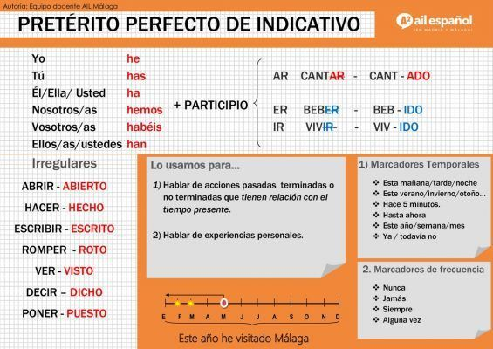
He escalado una montaña.
He visitado una central nuclear en barco.
He visitado Berlín.

Ha habido = il y a eu

Ganar, triunfar, conseguir, logre ≈ ganer, réusir

Los incendios
El fuego ha arrasado bosques y montes
La gente ha perdido sus casas
El cambio climático
Muchas personas han sido evacuadas

